МИНИСТЕРСТВО ОБРАЗОВАНИЯ РФ
УРАЛЬСКИЙ ГОСУДАРСТВЕННЫЙ ТЕХНИЧЕСКИЙ УПИВЕРСИТЕТ
УГТУ-УПИ

Физико-технический факультет

Кафедра вычислительной техники

Отчёт по задаче:
Задача о назначениях

Дисциплина: Теория информационных систем

Студентки: Хомутова Александра Фт-23024
Чичулина Татьяна Фт-23013

Преподаватель: Александров Олег Евгеньевич

Екатеринбург
2004 г.

Постановка задачи

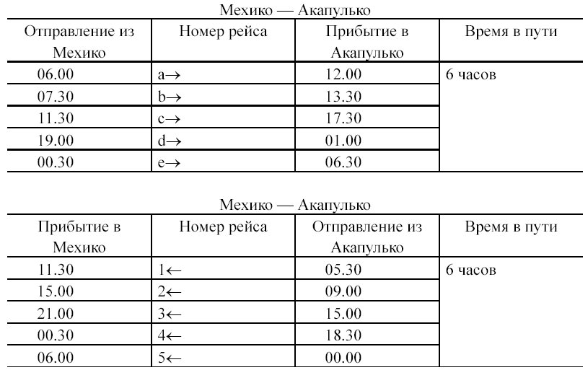
Рейс Мехико – Акапулько обслуживают автобусы компании «Золотой Пеликан». Вот расписание движения по маршруту Мехико – Акапулько и Акапулько – Мехико:

При решении задачи необходимо ответить на вопрос о местожительстве бригад, а также нужно минимизировать, учитывая требования расписания, общее время пребывания вне дома.
В этих условиях задача может быть сформулирована следующим образом: где должны жить бригады и какие рейсы они должны обслуживать, чтобы суммарное время, которое все бригады теряют на ожидание обратного рейса, было бы минимальным при том ограничении, что время ожидания каждой бригады должно быть больше 4 часов и меньше 24 часов.

Решение задачи

При решении этой задачи мы пользовались алгоритмом Куна для задач о назначениях. Это алгоритм поиска паросочетаний. Его можно описать следующим образом:
1) объявляем пустое паросочетание текущим;
2) выбираем свободную вершину и осуществляем поиск в глубину: в двух множествах X и Y ищем свободное x, для него находим пару y по нулевому ребру;
3) если в ходе поиска найдена свободная у, т.е найдена цепь, то увеличить текущее паросочетание и перейти на шаг 2;
4) если цепь не найдена, то выходим из алгоритма: полного паросочетания не существует;
5) если нет свободных вершин, то выходим из алгоритма: найдено полное паросочетание.

Задача о назначениях ставит перед нами необходимость искать оптимальное паросочетание, т.е. паросочетание с минимальным весов ребер. Для этого мы используем Венгерский алгоритм, частью которого является алгоритм Куна. Опишем этот алгоритм по шагам:
1) преобразуем веса ребер данного графа так, чтобы хотя бы одно ребро нулевого веса, для этого из каждой строки (а затем из каждого столбца) вычитаем ее минимальный элемент;
2) объявляем пустое паросочетание текущим;
3) если в графе все вершины насыщены, то текущее паросочетание оптимально, иначе переходим к шагу 4;
4) из произвольной свободной х из Х осуществляем поиск в глубину как в алгоритме Куна только по нулевым ребрам. Если найдена свободная y из Y, то увеличить текущее паросочетание и перейти к шагу 3, иначе к шагу 5;
5) пусть х1, у1 – множество вершин, помеченных в ходе поиска. Применим d-операцию: будем считать, что х1 – первые n строк в матрице, у1 – первые m столбцов. Тогда:
у1
у\у1
х1
II
I -d
х\х1
III +d

IV

d - минимальный элемент в матрице из числа тех, которые стоят в первых n строках и k-m столбцах. I – уменьшаем элементы на d, II и IV – изменений не происходит, III – увеличиваем элементы на d.
6) возобновляем поиск по нулевым ребрам, если для х найдем у, то увеличиваем паросочетание и переходим к шагу 3, иначе шаг 5.

Для решения этой задачи, мы воспользовались программой TURBO PASCAL 7.0

Перейдем к коду программы. В разделе var объявляем переменные:
a: array [1..10,1..10] of real; {матрица времени ожидания в пунктах назначения}
b: array [1..10,1..10] of real; {вспомогательный массив, хранит информацию о местожительстве бригад}
f, f1: text; {переменные файлов из которых заполняем массив a и b}
k: integer; {храним количество вершин}
i,j: integer;
x,y,z:integer; {X – множество рейсов из пунктов отправления, x, z из X, Y – множество рейсов из пункта начначения, у изY}
metka: array [1..10] of integer; {состоит из 0 и 1, 0 – вершина не помечена, 1 - помечена}
t: array [1..10] of integer; {множество свободных вершин относительно текущего паросочетания}
xpara: array [1..10] of in {в xpara храним пары для y, в ypara - пары для х}
ypara: array [1..10] of integer;
x0,v: integer; {из вершины х0 начинаем поиск паросочетаний}
tt,prisnak:integer; {prisnak используем как условие выхода из цикла}
stek: array [1..10] of integer; {храним вершины текущего паросочетания}
st1,st2: integer;
xx: array [1..10] of integer; {массив строк}
yy: array [1..10] of integer; {массив столбцов}

Так как наша программа состоит из множества процедур, напишем процедуру ввода данных из файла:
Procedure vvod;
Begin
assign(f,'in1.txt');
reset(f);
read(f,k);
for i:=1 to k do
begin
write(i:3);
for j:=1 to k do
begin
read(f,a[i,j]);
write(a[i,j]:5:1);
end;
writeln;
end;
close(f);
End;
Аналогично вводим матрицу, в которой содержится информация о местожительстве бригад.

Следующим этапом будет поиск минимального значения в строках и столбцах.
Procedure min;
Var minx, miny: real;
Begin
for i:=1 to k do {находим минимальное значение в одной строке, по умолчанию до начала цикла равно 32000}
begin
minx:=32000;
for j:=1 to k do
if a[i,j]<minx then minx:=a[i,j];
for j:=1 to k do
a[i,j]:=a[i,j]-minx; {аналогично для столбцов}
end;

Выводим преобразованную матрицу на экран:
Procedure printa;
Begin
for i:=1 to k do
begin
write(i:3);
for j:=1 to k do
write(a[i,j]:5:1);
writeln;
end;
End;

Начинаем поиск паросочетания:
Procedure start;
Begin
x0:=1; {ищем сначала из первой вершины}
while ((t[x0]=0)and(x0<=k)) do x0:=x0+1; {если t еще не рассматривалось и х0 не превышает количества вершин, переходим к следующей вершине}
if x0>k then x0:=0;
End;

Подбираем у для х, находим одну пару
Procedure vubor;
Var q:integer;
Begin
v:=1;
q:=x;
while ((v<=k)and((metka[v]=1)or(a[q,v]<>0))) do v:=v+1;
{пока (не дошли до конца) и (пока не нашли непомеченную вершину или элемент, равный 0) продолжаем поиск}
if v>k then v:=0 {если дошли до конца, обнуляем, иначе помечаем вершину}
else metka[v]:=1;
y:=v; {находим у}
End;

Алгоритм Куна: нахождение паросочетаний
Procedure kun;
begin
tt:=k;
For i:=1 to k do {изначально паросочетание пусто}
begin
t[i]:=1;
xpara[i]:=0;
ypara[i]:=0;
end;

repeat start; {начинаем поиск}
for i:=1 to k do metka[i]:=0; {изначально ни один элемент не помечен}
st1:=1; st2:=1; {ссылки на stek}
stek[st2]:=x0; st2:=st2+1; {записываем в stek первый элемент первой пары}
prisnak:=0;
while ((st2-st1<>0)and(prisnak=0)) do
begin
x:=stek[st2-1];
vubor; {производим выбор одной пары}
if y<>0 then
begin
stek[st2]:=y; {записываем в stek второй элемент пары}
st2:=st2+1;
z:=ypara[y]; {переходим к поиску второй пары}
if z<>0 then
begin
stek[st2]:=z; {записываем элемент второй пары}
st2:=st2+1;
end;
else prisnak:=1; {паросочетание найдено}
end;
else
begin
st1:=st1+1; {переходим к следующему элементу steka, чтобы записать следующую пару}
if (st2-st1>0) then st1:=st1+1;
end;
end;
for i:=1 to k do
begin
xx[i]:=0;
yy[i]:=0;
end;
if prisnak=1 then {восстанавливаем по stekу паросочетаие}
while st2-st1>0 do
begin
x:=stek[st1]; st1:=st1+1;
y:=stek[st1]; st1:=st1+1;
t[x0]:=0;
xpara[x]:=y;
ypara[y]:=x;
end;
tt:=0;
for i:=1 to k do
if t[i]=1 then tt:=tt+1; {выясняем наличие свободных вершин}

until ((prisnak=0)or(tt=0));

if prisnak=0 then writeln('нет полного паросочетания надо улучшать матрицу')
else
begin
writeln('нашли полное паросочетание');
for i:=1 to k do writeln(i:2,xpara[i]:3);
end;
end;

Если паросочетание не найдено, осуществляем d-операцию с помощью процедуры ddd:
Procedure ddd;
var min,mix:real;
begin
min:=32000;
for i:=1 to k do {ищем минимальный элемент в областиш I}
begin
if xx[i]=1 then
begin
for j:=1 to k do
if ((yy[j]=0)and(a[i,j]<min)) then min:=a[i,j];
end;
end;

for i:=1 to k do {вычитаем из всех элементов области I}
begin
if xx[i]=1 then
begin
for j:=1 to k do
if yy[j]=0 then a[i,j]:=a[i,j]-min;
end;
end;

for i:=1 to k do {прибавляем ко всем элементам области III}
begin
if xx[i]=0 then
begin
for j:=1 to k do
if yy[j]=1 then a[i,j]:=a[i,j]+min;
end;
end;
end;

Тело программы оформим в виде списка процедур:
Begin
vvod;
writeln('наша исходная матрица ');
readln;
min;
printa;
writeln('получили первые нули');
readln;
prisnak:=0;
while prisnak=0 do {осуществляем поиск паросочетания по алгоритму Куна}
begin
kun;
if prisnak=0 then {если паросочетание не найдено преобразуем матрицу и возвращаемся в цикл}
begin
verch;
ddd;
printa;
readln
end;
end;
writeln('вот и конец программы');
readln;
End.

Таким образом, мы находим оптимальное паросочетание в составленной нами матрице, а также с помощью вспомогательной матрицы определяем местожительство бригад
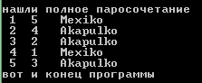
Первая бригада живет в Мехико и обслуживает рейсы a-5, вторая живет в Акапулько и обслуживает b-4, и так далее третьей соответствует Акапулько и c-2, четвертой – Мехико и d-1, пятой – Акапулько и e-3.

